De vakantieaccommodatie= een plek waar je slaapt als je op vakantie bent.

De caravan= een klein vakantiehuisje op wielen.

De stacaravan= een caravan zonder wielen, ze staan steeds op dezelfde plek.

De bungalow= een huis met maar 1 verdieping. Het zit niet aan andere huizen vast.

De vouwwagen= het zit tussen een tent en een caravan in. Het is een aanhangwagen waar je een tent van kan maken.

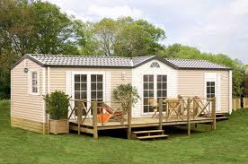
De tent= een soort huisje van doek en stokken.
de vakantie accommodatie
De
Vouwwagen
De stacaravan
De caravan
De tent

De bungalow

